

**Об утверждении регламентов государственных услуг**

***Утративший силу***

Постановление акимата Кызылординской области от 11 июля 2019 года № 10. Зарегистрировано Департаментом юстиции Кызылординской области 11 июля 2019 года № 6843. Утратило силу постановлением акимата Кызылординской области от 6 февраля 2020 года № 163

      Сноска. Утратило силу постановлением акимата Кызылординской области от 06.02.2020 № 163 (вводится в действие по истечении десяти календарных дней после дня первого официального опубликования).

      В соответствии с пунктом 1 статьи 16 Закона Республики Казахстан от 15 апреля 2013 года "О государственных услугах" и статьи 27 Закона Республики Казахстан от 6 апреля 2016 года "О правовых актах" акимат Кызылординской области ПОСТАНОВЛЯЕТ:

      1. Утвердить прилагаемые:

      1) регламент государственной услуги "Субсидирование ставок вознаграждения при кредитовании, а также лизинге на приобретение сельскохозяйственных животных, техники и технологического оборудования";

      2) регламент государственной услуги "Субсидирование процентной ставки по кредитным и лизинговым обязательствам в рамках направления по финансовому оздоровлению субъектов агропромышленного комплекса".

      2. Признать утратившим силу постановление акимата Кызылординской области от 31 октября 2017 года № 925 "Об утверждении регламента государственной услуги "Субсидирование ставок вознаграждения при кредитовании, а также лизинге на приобретение сельскохозяйственных животных, техники и технологического оборудования" (зарегистрировано в Реестре государственной регистрации нормативных правовых актов за номером 6017, опубликовано 20 ноября 2017 года в Эталонном контрольном банке нормативных правовых актов Республики Казахстан).

      3. Государственному учреждению "Управление сельского хозяйства Кызылординской области" принять меры, вытекающие из настоящего постановления.

      4. Контроль за исполнением настоящего постановления возложить на заместителя акима Кызылординской области Намаева Б.Б.

      5. Настоящее постановление вводится в действие по истечении десяти календарных дней после дня первого официального опубликования.

|  |  |
| --- | --- |
| *Аким Кызылординской области* | *К. Искаков* |

|  |  |
| --- | --- |
|  | Утвержден постановлением акимата Кызылординской области от "11" июля 2019 года №10 |

**Регламент государственной услуги "Субсидирование ставок вознаграждения при кредитовании, а также лизинге на приобретение сельскохозяйственных животных, техники и технологического оборудования"**

**1. Общие положения**

      1. Наименование услугодателя: государственное учреждение "Управление сельского хозяйства Кызылординской области" (далее - услугодатель).

      Прием заявлений и выдача результатов оказания государственной услуги осуществляются через веб-портал "электронного правительства" www.egov.kz (далее – портал).

      2. Форма оказания государственной услуги - электронная (полностью автоматизированная).

      3. Результат оказания государственной услуги-уведомление о перечислении субсидии либо уведомление об отказе в предоставлении государственной услуги (далее - уведомление об отказе) в форме электронного документа, подписанного электронной цифровой подписью (далее - ЭЦП) услугодателя, согласно приложениям 1 и 2 к стандарту государственной услуги "Субсидирование ставок вознаграждения при кредитовании, а также лизинге на приобретение сельскохозяйственных животных, техники и технологического оборудования", утвержденного приказом Заместителя Премьер-Министра Республики Казахстан - Министра сельского хозяйства Республики Казахстан от 8 июня 2017 года № 229 "Об утверждении стандарта государственной услуги "Субсидирование ставок вознаграждения при кредитовании, а также лизинге на приобретение сельскохозяйственных животных, техники и технологического оборудования" (зарегистрирован в Реестре государственной регистрации нормативных правовых актов за номером 15374) (далее - стандарт).

      Форма предоставления результата оказания государственной услуги - электронная.

**2. Описание порядка действий структурных подразделений (работников) услугодателя в процессе оказания государственной услуги**

      4. Основание для начала процедуры (действия) по оказанию государственной услуги: направление услугополучателем предложения на заключение договора субсидирования в форме электронного документа, удостоверенного ЭЦП услугополучателя и финансового института.

      5. Содержание каждой процедуры (действия), входящей в состав процесса оказания государственной услуги, длительность выполнения:

      1) услугополучатель регистрирует предложение в информационной системе субсидирования путем ее подписания ЭЦП и на электронный адрес услугодателя направляется электронное извещение о поступлении предложения. Результат процедуры (действия): электронное извещение о поступлении предложения на рассмотрение от услугополучателя;

      2) исполнитель услугодателя путем подписания с использованием ЭЦП соответствующего уведомления подтверждает принятие электронного запроса, а также осуществляет:

      проверку соответствия предложения условиям субсидирования, установленным Правилами субсидирования ставок вознаграждения по кредитам и лизингу технологического оборудования на приобретение сельскохозяйственных животных, а также лизингу сельскохозяйственной техники, утвержденных приказом Заместителя Премьер-Министра Республики Казахстан - Министра сельского хозяйства Республики Казахстан от 26 октября 2018 года № 436 "Об утверждении Правил субсидирования ставок вознаграждения по кредитам и лизингу технологического оборудования, на приобретение сельскохозяйственных животных, а также лизингу сельскохозяйственной техники" (зарегистрирован в Реестре государственной регистрации нормативных правовых актов за номером 17741) (далее - Правила), в том числе проверку соответствия договора займа требованиям к договору займа;

      оформление проекта решения по предложению и уведомление об этом услугополучателя и финансовый институт;

      решение услугодателя подписывается ЭЦП первого руководителя или лица, его замещающего (в течение трех рабочих дней). Результат процедуры (действия): решение услугодателя;

      3) на основании решения услугодателя между услугополучателем, финансовым институтом и услугодателем заключается договор субсидирования (в течение пяти рабочих дней). Результат процедуры (действия): договор субсидирования;

      4) исполнитель услугодателяв соответствии с Планом финансирования формирует в информационной системе субсидирования платежные поручения на выплату субсидий, загружаемые в информационную систему "Казначейство-Клиент" для перечисления субсидий на специальный банковский счет финансового института и направляет "личный кабинет" услугополучателя уведомление о перечислении субсидии либо уведомление об отказе (в течение двух рабочих дней). Результат процедуры (действия): отображение уведомления о перечислении субсидии либо уведомления об отказе в "личном кабинете" услугополучателя.

**3. Описание порядка взаимодействия структурных подразделений (работников) услугодателя в процессе оказания государственной услуги**

      6. Перечень структурных подразделений (работников) услугодателя, которые участвуют в процессе оказания государственной услуги:

      1) исполнитель услугодателя;

      2) руководитель услугодателя.

      7. Подробное описание последовательности процедур (действий), взаимодействия структурных подразделений (работников) услугодателя в процессе оказания государственной услуги отражено в справочнике бизнес-процессов оказания государственной услуги согласно приложению к настоящему регламенту.

      Справочник бизнес-процессов оказания государственной услуги размещается на официальных интернет-ресурсах государственного учреждения "Управление сельского хозяйства Кызылординской области", акимата Кызылординской области, акиматов районов и города Кызылорды.

|  |  |
| --- | --- |
|  | Приложение к регламенту государственной услуги "Субсидирование ставок вознаграждения при кредитовании, а также лизинге на приобретение сельскохозяйственных животных, техники и технологического оборудования" |

**Справочник бизнес-процессов оказания государственной услуги**

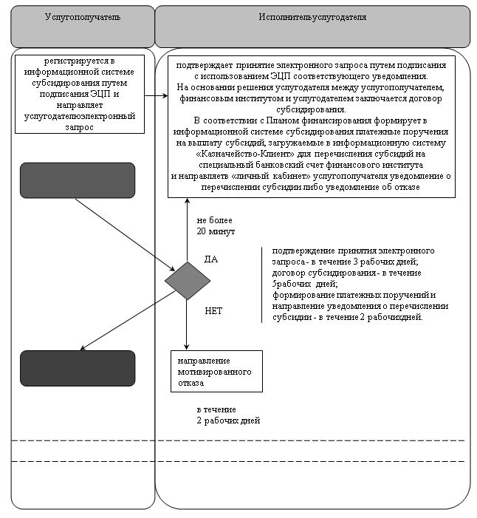

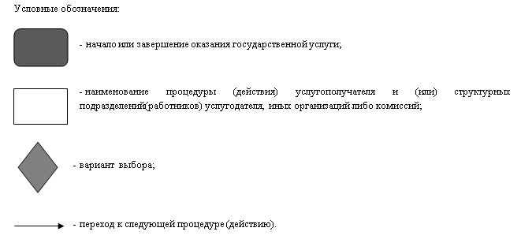

|  |  |
| --- | --- |
|  | Утвержден постановлением акимата Кызылординской области от "11" июля 2019 года № 10 |

**Регламент государственной услуги "Субсидирование процентной ставки по кредитным и лизинговым обязательствам в рамках направления по финансовому оздоровлению субъектов агропромышленного комплекса"**

**1. Общие положения**

      1. Наименование услугодателя: государственное учреждение "Управление сельского хозяйства Кызылординской области" (далее – услугодатель).

      Прием заявлений и выдача результатов оказания государственной услуги осуществляется через веб-портал "электронного правительства" www.egov.kz (далее - портал).

      2. Форма оказания государственной услуги - электронная (полностью автоматизированная).

      3. Результат оказания государственной услуги - уведомление о перечислении субсидии либо мотивированный отказ в предоставлении государственной услуги (далее – мотивированный отказ) в случаях и по основаниям, указанных в пункте 10 стандарта государственной услуги "Субсидирование процентной ставки по кредитным и лизинговым обязательствам в рамках направления по финансовому оздоровлению субъектов агропромышленного комплекса", утвержденного приказом Заместителя Премьер-Министра Республики Казахстан - Министра сельского хозяйства Республики Казахстан от 1 июля 2017 года №279 "Об утверждении стандарта государственной услуги "Субсидирование процентной ставки по кредитным и лизинговым обязательствам в рамках направления по финансовому оздоровлению субъектов агропромышленного комплекса" (зарегистрирован в Реестре государственной регистрации нормативных правовых актов за номером 15537 (далее – стандарт).

      Форма предоставления результата оказания государственной услуги – электронная.

      Услугополучателю направляется уведомление о результате оказания государственной услуги в форме электронного документа, подписанного электронной цифровой подписью (далее - ЭЦП) услугодателя, согласно приложениям 1 и 2 к стандарту.

**2. Описание порядка действий структурных подразделений (работников) услугодателя в процессе оказания государственной услуги**

      4. Основание для начала процедуры (действия) по оказанию государственной услуги: направление услугополучателем заявки в форме электронного документа через портал.

      5. Содержание каждой процедуры (действия), входящей в состав процесса оказания государственной услуги, длительность выполнения:

      1) услугополучатель регистрирует заявку в информационной системе субсидирования путем ее подписания ЭЦП и на электронный адрес услугодателя направляется электронное извещение о поступлении заявки на рассмотрение (далее – электронный запрос). Результат процедуры (действия): электронное извещение о поступлении заявки на рассмотрение от услугополучателя;

      2) исполнитель услугодателя путем подписания с использованием ЭЦП соответствующего уведомления подтверждает принятие электронного уведомления (в течение одного рабочего дня). Результат процедуры (действия): отображение уведомления в "личном кабинете" услугополучателя;

      3) исполнитель услугодателя в соответствии с планом финансирования формирует в информационной системе субсидирования платежные поручения на выплату субсидий, загружаемые в информационную систему "Казначейство-Клиент" для перечисления субсидий на специальный банковский счет финансового института и направляет в "личный кабинет" услугополучателя мотивированный отказ (в течение двух рабочих дней). Результат процедуры (действия): доступность уведомления согласно приложению 1 либо 2 к стандарту в "личном кабинете" услугополучателя;

      4) исполнитель услугодателя со дня получения уведомления в информационной системе субсидирования от финансового института по изменению условий договора субсидирования (далее - уведомление финансового института) осуществляет проверку (в течение трех рабочих дней) соответствия измененных условий договора субсидирования условиям, установленных Правилами "Субсидирования процентной ставки по кредитным и лизинговым обязательствам в рамках направления по финансовому оздоровлению субъектов агропромышленного комплекса", утвержденного приказом Министра сельского хозяйства Республики Казахстан от 5 мая 2016 года № 205 "Об утверждении Правил субсидирования процентной ставки по кредитным и лизинговым обязательствам в рамках направления по финансовому оздоровлению субъектов агропромышленного комплекса" (зарегистрирован в Реестре государственной регистрации нормативных правовых актов за номером 13876) (далее – Правила) (в течение трех рабочих дней). Результат процедуры (действия): принятие решения по внесению изменения в договор субсидирования и уведомления об этом финансового института.

**3. Описание порядка взаимодействия структурных подразделений (работников) услугодателя в процессе оказания государственной услуги**

      6. Перечень структурных подразделений (работников) услугодателя, которые участвуют в процессе оказания государственной услуги: услугодатель.

      7. Подробное описание последовательности процедур (действий), взаимодействия структурных подразделений (работников) услугодателя в процессе оказания государственной услуги отражено в справочнике бизнес-процессов оказания государственной услуги согласно приложению к настоящему регламенту.

      Справочник бизнес-процессов оказания государственной услуги размещается наофициальных интернет-ресурсах государственного учреждения "Управление сельского хозяйства Кызылординской области", акиматаКызылординской области, акиматов районов и города Кызылорды.

|  |  |
| --- | --- |
|  | Приложение к регламенту государственной услуги "Субсидирование процентной ставки по кредитным и лизинговым обязательствам в рамках направления по финансовову оздоровлению субъектов агропромышленного комплекса" |

**Справочник бизнес-процессов оказания государственной услуги**

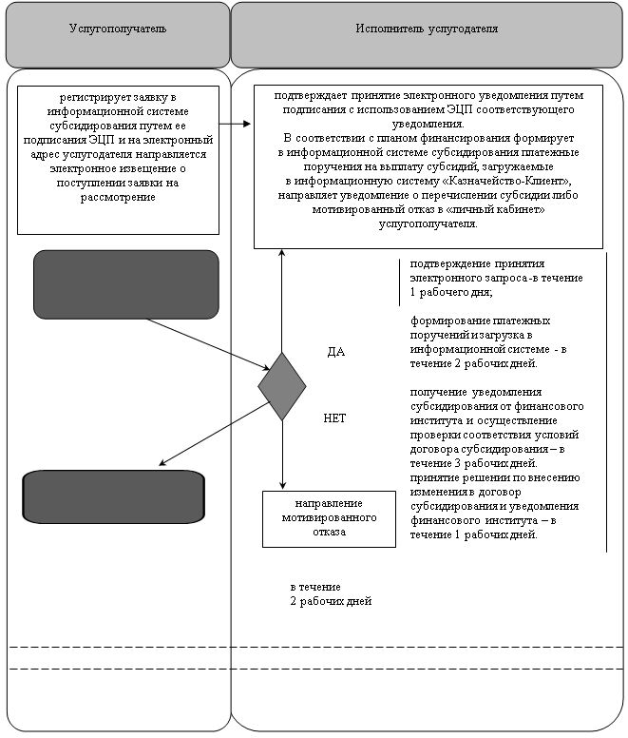

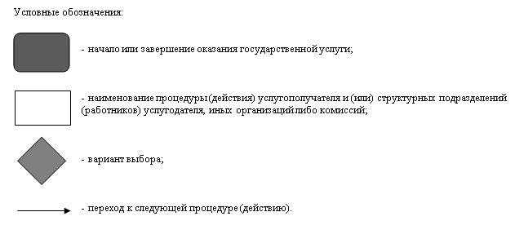

© 2012. РГП на ПХВ «Институт законодательства и правовой информации Республики Казахстан» Министерства юстиции Республики Казахстан